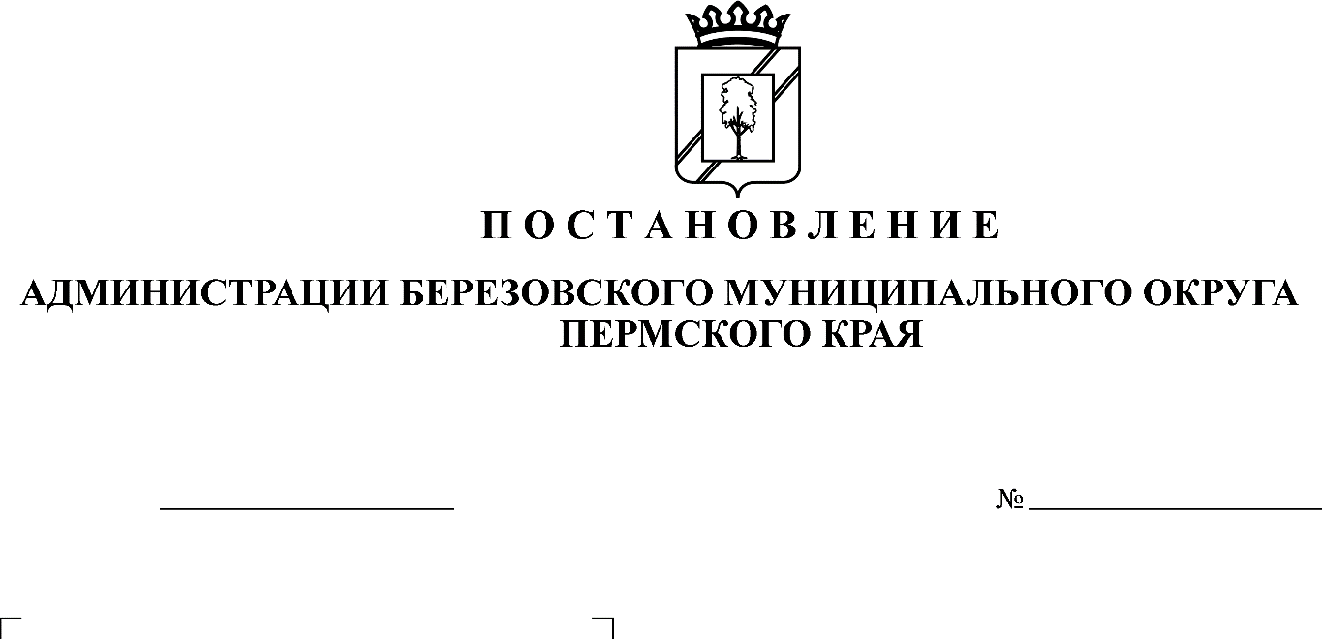

**О создании Межведомственной комиссии по вопросам организации отдыха и оздоровления детей**

447

14.05.2020

В целях качественной организации отдыха, оздоровления и занятости детей и подростков на территории Березовского муниципального округа Пермского края

ПОСТАНОВЛЯЮ:

1. Создать Межведомственную комиссию по вопросам организации отдыха и оздоровления детей.
2. Утвердить прилагаемые:
   1. Состав Межведомственной комиссии по вопросам организации отдыха и оздоровления детей.
   2. Положение о Межведомственной комиссии по вопросам организации отдыха и оздоровления детей.
3. Признать утратившим силу постановление администрации Березовского муниципального округа Пермского края от 12 марта 2020 г. № 255 «О создании координационного совета по организации оздоровления, отдыха и занятости детей и подростков».
4. Закатовой О.М., помощнику главы округа, провести мероприятия по актуализации нормативно – правовых актов.
5. Контроль за исполнением постановления возложить на заместителя главы округа по социальной политике, начальника Управления социального развития Старцеву Е.Н.

Глава муниципального округа – глава

администрации Березовского

муниципального округа Пермского края И.И. Чайкин

УТВЕРЖДЕН

постановление администрации

Березовского муниципального

округа Пермского края

от 14.05.2020 № 447

**Состав**

**Межведомственной комиссии по вопросам организации отдыха и оздоровления детей**

|  |  |  |
| --- | --- | --- |
| Старцева Е.Н. | - | заместитель главы округа по социальной политике, начальник Управления социального развития администрации Березовского муниципального округа Пермского края, председатель Межведомственной комиссии |
| Мезенцева С.В. | - | начальник Управления образования администрации Березовского муниципального округа Пермского края, заместитель председателя Межведомственной комиссии |
| Матченко Т.В. | - | главный специалист отдела по общему и дополнительному образованию Управления образования администрации Березовского муниципального округа Пермского края, секретарь Межведомственной комиссии |
| Члены Межведомственной комиссии: | | |
| Гладких Т.С. | **-** | старший инспектор отделения участковых уполномоченных полиции и подразделения по делам несовершеннолетних отделения полиции № 2 (дислокация с. Березовка) МО МВД России «Кунгурский» (по согласованию) |
| Захаренкова А.В. | **-** | главный специалист, осуществляющий координацию проведения индивидуальной профилактической работы органов и учреждений профилактики в отношении несовершеннолетних и семей с несовершеннолетними детьми, состоящими в комиссии по делам несовершеннолетних и защите их прав при администрации Березовского муниципального округа на персональном учете семей и детей, находящихся в социально опасном положении |
| Ковригина Н.А. | **-** | начальник отдела занятости населения ГУ «Центр занятости населения» (по согласованию) |
| Крылосов Н.Б. | **-** | начальник отделения участковых уполномоченных полиции и подразделения по делам несовершеннолетних отделения полиции № 2 (дислокация с. Березовка) МО МВД России «Кунгурский» (по согласованию) |
| Нефедова Т.В. | **-** | начальник отдела по Березовскому муниципальному району межрайонного территориального управления Министерства социального развития Пермского края (по согласованию) |
| Посохина Г.Ф. | **-** | председатель Координационного совета объединения профсоюзов (по согласованию) |
| Попкова Н.Н. | **-** | главный экономист сектора по экономическим вопросам Управления образования администрации Березовского муниципального округа Пермского края |
| Петрова Н.С. | **-** | начальник отдела по культуре, молодежной политике и спорту Управления социального развития администрации Березовского муниципального округа Пермского края |
| Раденко О.П. | **-** | заместитель главного врача государственного бюджетного учреждения здравоохранения Пермского края «Березовская центральная районная больница» (по согласованию) |
| Рязанова И.А. | **-** | директор муниципального бюджетного учреждения культуры «Березовская централизованная библиотечная система» (по согласованию) |
| Титова Е. В. | **-** | директор муниципального бюджетного учреждения культуры «Березовский дом культуры» |

УТВЕРЖДЕНО

постановление администрации

Березовского муниципального

округа Пермского края

от 14.05.2020 № 447

**ПОЛОЖЕНИЕ**

**о Межведомственной комиссии по вопросам организации отдыха и оздоровления детей**

1. ОБЩИЕ ПОЛОЖЕНИЯ

* 1. Межведомственная комиссия по вопросам отдыха и оздоровления детей Березовского муниципального округа (далее – Межведомственная комиссия) создается в целях координации деятельности органов администрации Березовского муниципального округа (далее – администрации округа), органов местного самоуправления Березовского муниципального округа, государственных фондов, организаций и учреждений и их профсоюзных комитетов для выработки рекомендаций по вопросам организации отдыха, оздоровления и занятости детей и подростков в каникулярное время, а также для подготовки предложений по вопросам реализации краевых и окружных программ.
  2. Межведомственная комиссия осуществляет свою деятельность в соответствии с Конституцией Российской Федерации, законами Российской Федерации, постановлениями и распоряжениями Правительства Российской Федерации, законами Пермского края, указами губернатора Пермского края, постановлениями и распоряжениями главы Березовского муниципального округа (далее – главы округа), другими нормативными и правовыми актами по проблемам семьи и детства, настоящим Положением.

1. ОСНОВНЫЕ ЗАДАЧИ

Основными задачами Межведомственной комиссии являются:

* 1. Определение стратегии и тактики развития детского и семейного отдыха, оздоровления и трудоустройства детей в каникулярное время.
  2. Анализ ситуации, выработка предложений, рекомендаций по вопросам разработки постановления главы округа «Об организации оздоровления, отдыха и занятости детей и подростков».
  3. Анализ выполнения органами администрации округа, учреждениями, организующими детский и семейный отдых, мероприятий по обеспечению занятости, отдыха и оздоровления детей и подростков Березовского муниципального округа и эффективному использованию сети оздоровительных учреждений в интересах детей.
  4. Рассмотрение вопросов по финансированию мероприятий в рамках оздоровительной кампании.
  5. Проведение окружного конкурса на лучшую организацию детского отдыха, оздоровления и занятости детей и подростков в период летних каникул.

1. ПРАВА

Межведомственная комиссия для исполнения возложенных на нее задач имеет право:

* 1. Рассматривать на своих заседаниях вопросы, отнесенные к ее компетенции.
  2. Запрашивать и получать в установленном порядке информацию, а также заслушивать на своих заседаниях руководителей органов администрации округа, организаций и учреждений по реализации мероприятий, связанных с организацией каникулярной занятости детей и подростков.
  3. Принимать в пределах своей компетентности решения рекомендательного характера в адрес органов, организаций и учреждений по реализации мероприятий, связанных с организацией отдыха, оздоровления и занятости детей и подростков в летний период.
  4. Создавать комиссии (рабочие группы) из членов Межведомственной комиссии, а также других специалистов для подготовки предложений по соответствующим проблемам.
  5. Контролировать реализацию мероприятий оздоровительной кампании в Березовском муниципальном округе.

1. ОРГАНИЗАЦИЯ ДЕЯТЕЛЬНОСТИ
   1. Положение о Межведомственной комиссии его персональный состав утверждаются главой округа.
   2. Межведомственную комиссию возглавляет заместитель главы округа по социальной политике.
   3. Межведомственная комиссия осуществляет свою деятельность в соответствии с планом работы, утвержденным его председателем.
   4. Заседание Межведомственной комиссии правомочно, если на нем присутствует не менее 1/3 состава Межведомственной комиссии.
   5. Члены Межведомственной комиссии обладают равными правами при обсуждении проектов решений.
   6. Решения принимаются простым большинством голосов от числа присутствующих на заседании членов Межведомственной комиссии.
   7. Председатель Межведомственной комиссии проводит заседания, осуществляет руководство, вносит предложения по изменению состава. Заместитель председателя Межведомственной комиссии исполняет обязанности председателя во время его отсутствия.
   8. Организационно – техническое сопровождение деятельности Межведомственной комиссии обеспечивает секретарь, который извещает членов совета о месте и времени проведения заседания, ведет протоколы, обобщает и анализирует информацию по рассматриваемым вопросам, готовит проекты решений, доводит решения совета до всех членов и исполнителей.

4.9. Ведение делопроизводства Межведомственной комиссии, хранение и использование документов, ответственность за их сохранность возлагаются на секретаря Межведомственной комиссии.